День семьи в нашей группе.
15 мая повсеместно отмечают Международный день семьи. В нашем детском саду традиционно этому празднику посвящаются различные мероприятия с участием семей воспитанников. В этом году в День семьи в разновозрастной (4-7 лет) группе «Ромашка» дети и их родители собрались на спортивно-познавательную игру «Путешествие по временам года».
В начале праздника дети прочли стихи о семье и исполнили попурри из песен о маме, папе, бабушке, отгадывали интересные загадки о членах семьи. А затем все участники праздника отправились в воображаемое путешествие по временам года, разделившись на три команды. Это путешествие получилось познавательным и соревновательным. Они отгадывали загадки о временах года, побывали на летней рыбалке, убирали урожай овощей и фруктов, пробежались на осенней прогулке под зонтом, поиграли в хоккей, пускали кораблики по весенним ручейкам и строили скворечники. Строгое жюри объективно оценивало успехи и неудачи команд и в конце путешествия подвело итоги соревнований. Все участники были награждены грамотами и памятными призами. Дети также поздравили родителей открытками собственного изготовления.
***
Семья – это труд, друг о друге забота,
Семья – это много домашней работы,
Семья – это важно! Семья – это сложно!
Но счастливо жить одному невозможно!

Всегда будьте вместе, любовь берегите,
Обиды и ссоры подальше гоните.
Хочу, чтоб про нас говорили друзья:
«Какая хорошая ваша семья!»

Загадки о членах семьи.
1. Кто милее всех на свете?
Кого любят очень дети?
На вопрос отвечу прямо:
- Всех милее наша… (мама).

2. Он научит гвоздик вбить,
Даст машину поводить
И подскажет, как быть смелым,
Сильным, ловким и умелым?
Все вы знаете, ребята,
Это наш любимый… (папа).

3. Кто вкуснее всех готовит
Торты, плюшки, шанежки?
Кто жалеет вас всегда?
Это ваша… (бабушка).

4. Он – мужчина, и он сед,
Папе – папа, мне он - … (дед).

5. Кто любит и меня, и братца,
Но больше любит наряжаться?
Очень модная девчонка –
Моя любимая… (сестрёнка).

6. Я у мамы не один,
У неё ещё есть сын.
Рядом с ним я маловат,
Для меня он – старший… (брат).

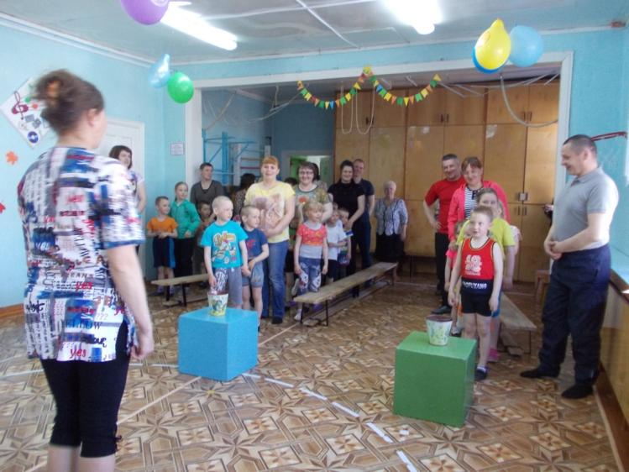
Команды готовы отправиться в путешествие.

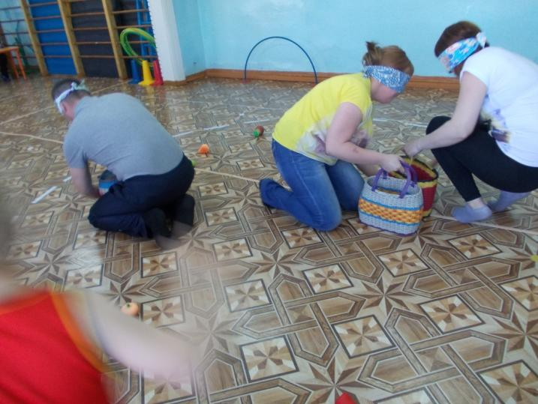
Конкурс капитанов
«Соберём осенний урожай овощей и фруктов»

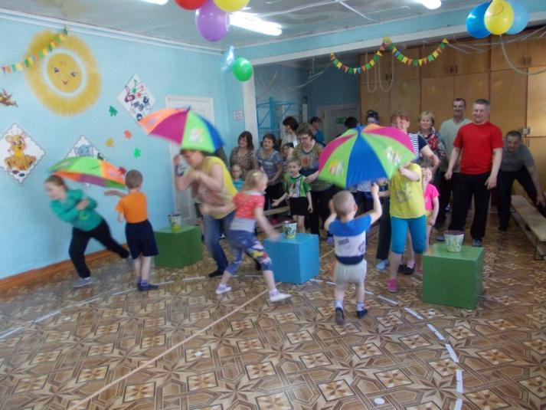
«Осенняя прогулка под зонтом»

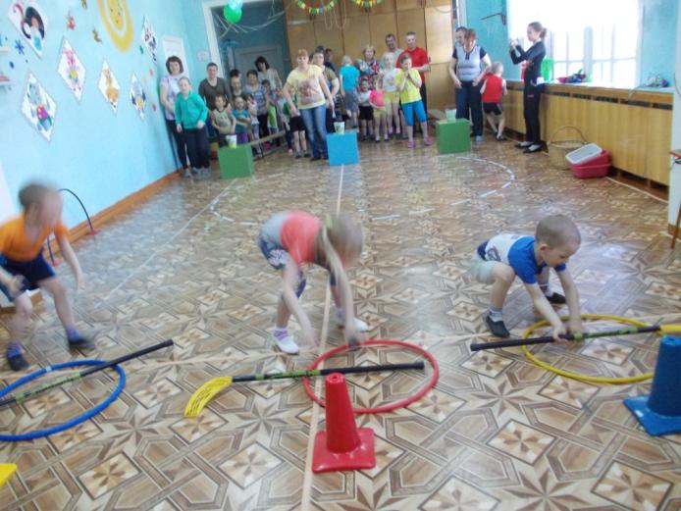
Хоккейная эстафета «Поменяй местами»

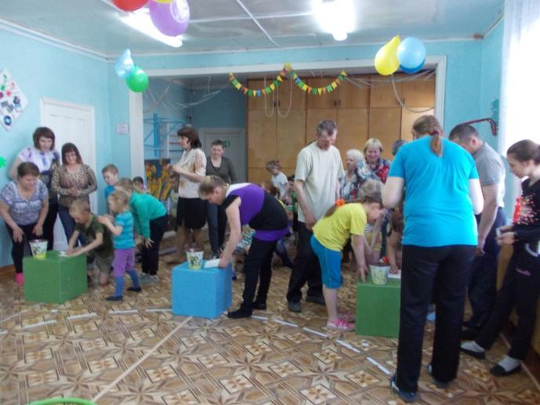
Практическое задание
«Сделай бумажный кораблик»

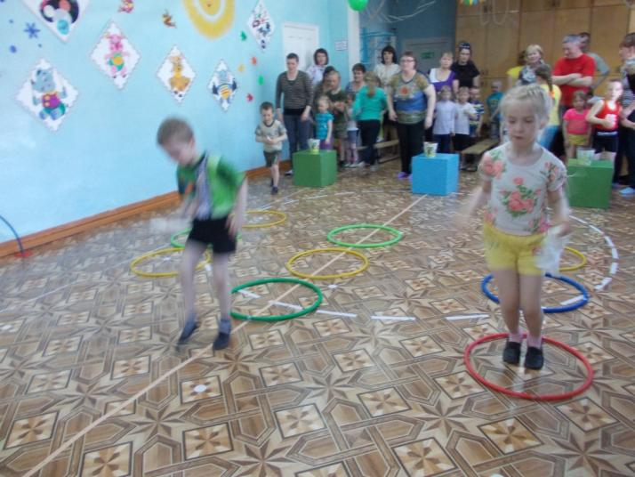
А сейчас - с корабликом по лужам!

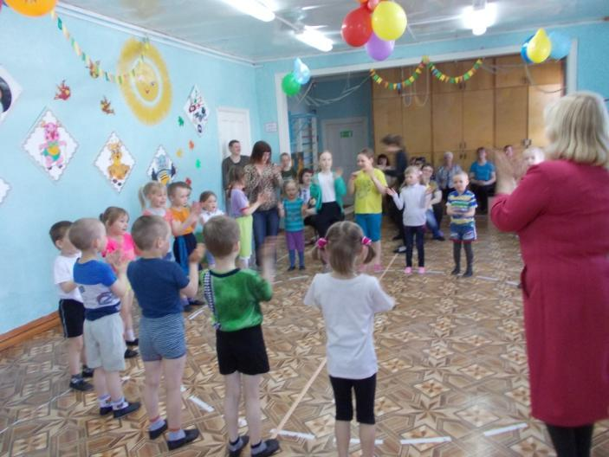
Пока жюри подводит итоги,
исполним весёлый танец «Помогатор»

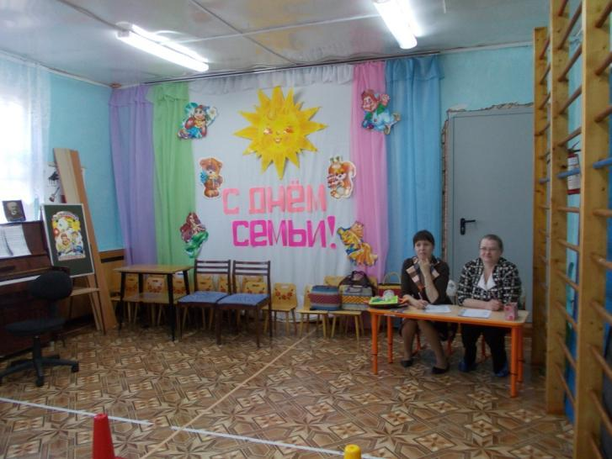
Наше жюри.

Сюжетно-развлекательный поход «День рождения Бабы Яги»
В конце мая дети разновозрастной (4-7 лет) группы «Ромашка» вместе со своими родителями собрались в поход. Когда дети оделись и обулись по-походному, собрали туристические рюкзаки, воспитатель Ольга Наркисовна сообщила, что в их группу пришло необычное письмо. Письмо тут же прочитали и узнали, что Баба - Яга отмечает день рождения и приглашает всех в гости. Из письма дети также узнали, что в подарок Баба-Яга хочет получить прутики из своей волшебной метлы, которые она растеряла в лесу.
Всей земле на удивленье
Бабкин-Ёжкин день рожденья:
Будет праздничный обед,
Как-никак ей тыща лет.
Приходите к ней в избушку
Да порадуйте старушку,
Красоту её прославьте,
С днём рождения поздравьте!

Дети и родители совершили пешую прогулку до леса и там… А там начались необычные встречи, игры, загадки, соревнования.
На опушке леса туристов встретил старичок Лесовичок, у которого в руках дети заметили волшебные прутики. Чтоб получить эти прутики, дети рассказывали Лесовичку о правилах поведения в лесу:
1. На природе отдыхали,
Много ели и играли.
Мусор весь мы соберём
И с собой его возьмём,
Ведь полянка – чей-то дом –
Пусть порядок будет в нём!
2. И лягушку, и жучка,
В паутинке паучка,
Бабочку и муравья
Не обидим ты и я!
3. Деревце, цветок и куст
Радуют всегда нас пусть!
Не сорвём и не сломаем,
Что они живые, - знаем!
4. Будем помнить я и ты,
Что нельзя топтать грибы.
Будем мы беречь природу –
Воздух, лес, поля и воду!

отгадывали «лесные» загадки, играли в подвижную игру «Медведь», участвовали в соревновании «Чья команда больше шишек наберёт за 1 минуту». После выполнения всех заданий дети получили заветный пучок прутиков и отправились дальше.
Отвечая на вопрос воспитателя: «Что люди кричат, когда заблудятся в лесу?», дети кричали: «Ау! Ау!» и этими криками разбудили дедушку Ау, который тут же вышел детям навстречу. Он обрадовался детям и попросил их развеселить его. Дети отгадывали загадки-обманки:
1. Кукарекает спросонок милый, добрый… (поросёнок? Петух).
2. Кто грызёт на ветке шишки? Ну, конечно, это… (мишка? Белка).
3. Кто взлететь с цветка готова? Разноцветная… (корова? Бабочка).
4. Кто с утра в хлеву мычит? Я так думаю, что… (кит? Корова).
5. Нарушая утром тишь, распевает в роще… (мышь? Соловей);

пели песню «Пусть бегут неуклюже…» голосами лесных обитателей (квакали, куковали, каркали). Дедушка Ау беспокоился, не заблудятся ли дети в лесу, и провёл игру «Чья команда быстро соберётся». Дети показали, что они быстро могут найти своё место. У дедушки Ау обнаружился ещё один пучок волшебных прутиков, который он с удовольствием обменял на весёлый звонкий барабан. С этим барабаном ему не придётся больше скучать.
И вот мы добрались до места привала. Там нас уже поджидала нарядная, весёлая, добрая Баба-Яга. Ей подарили волшебные прутики, спели «Каравай», поиграли с ней в подвижную игру «Бабка-Ёжка – костяная ножка». Затем Баба-Яга загадала желание и задула свечки на именинном торте и пригласила всех на чаепитие. На память о празднике Баба-Яга подарила всем детям воздушные шарики.
День рождения Бабы-Яги удался на славу!!!
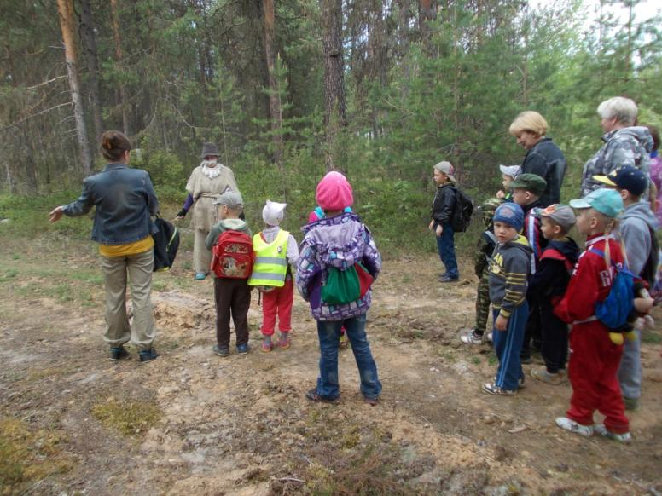
Повстречали старичка Лесовичка
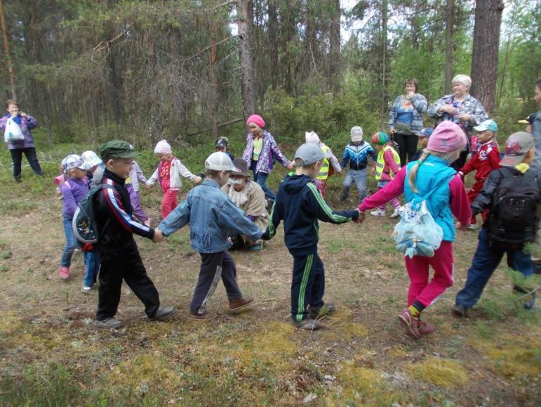
Подвижная игра «Медведь»
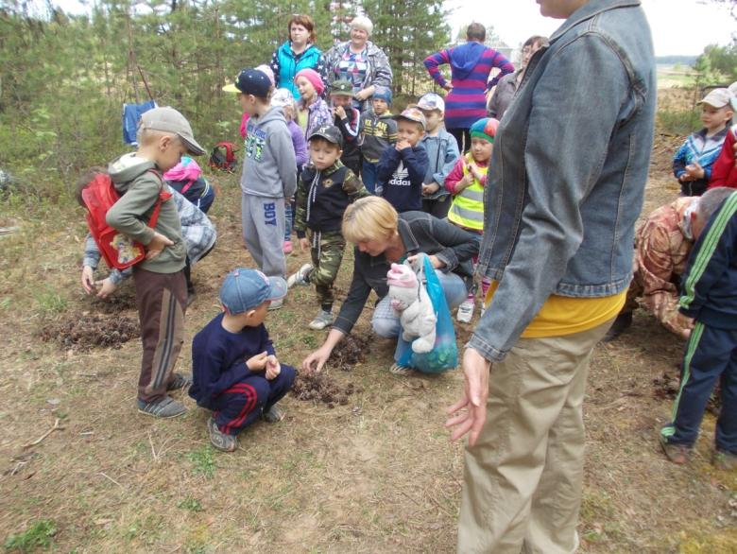

«Чья команда насобирает больше шишек за 1 минуту»

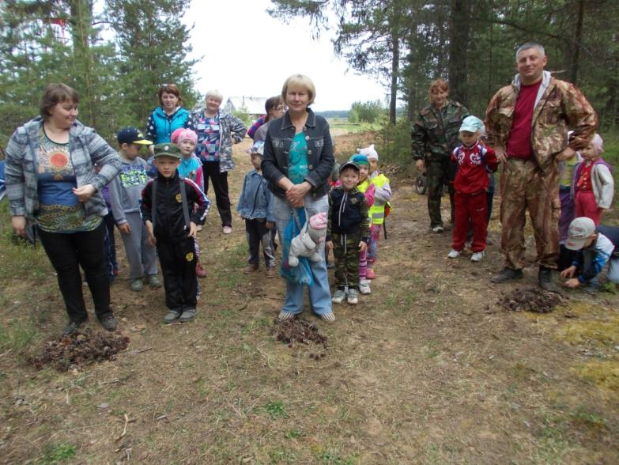
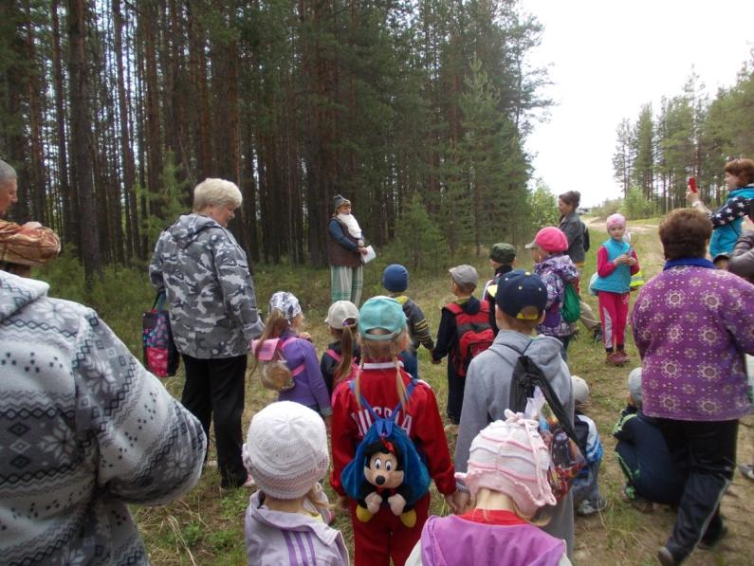

Встреча с дедушкой АУ

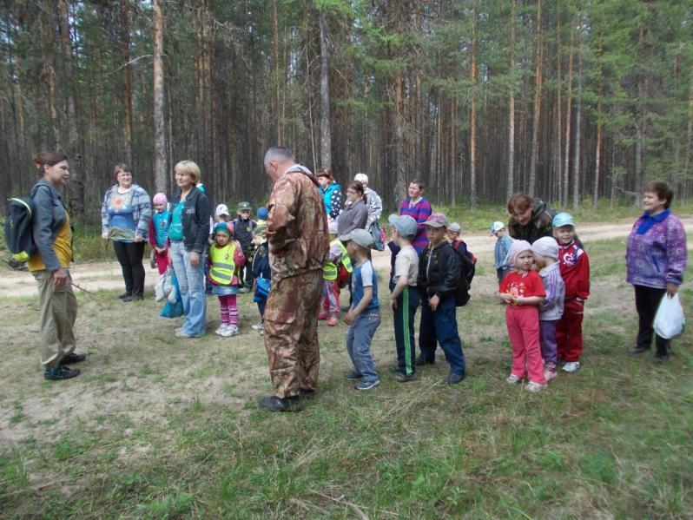
«Чья команда быстрее соберётся»

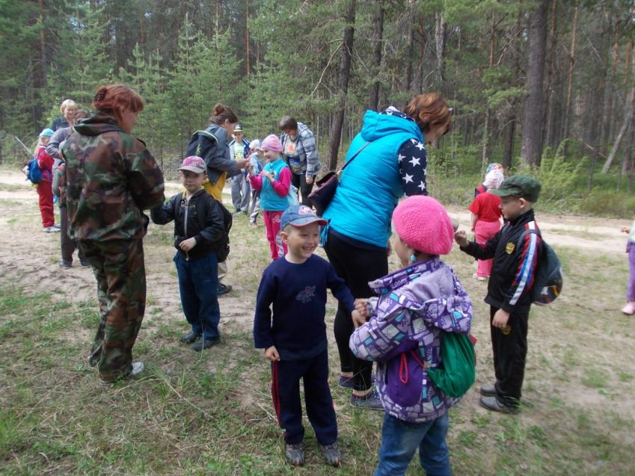

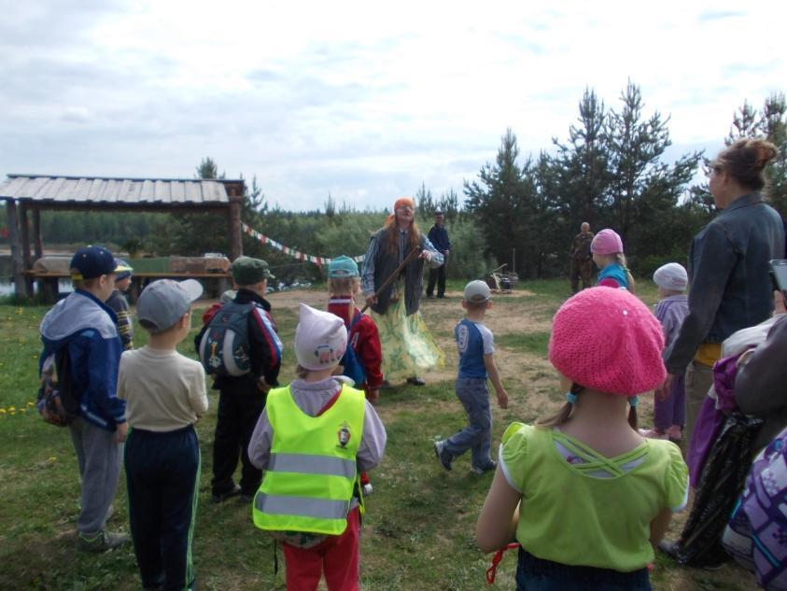
Вот мы и в гостях у Бабы-Яги!

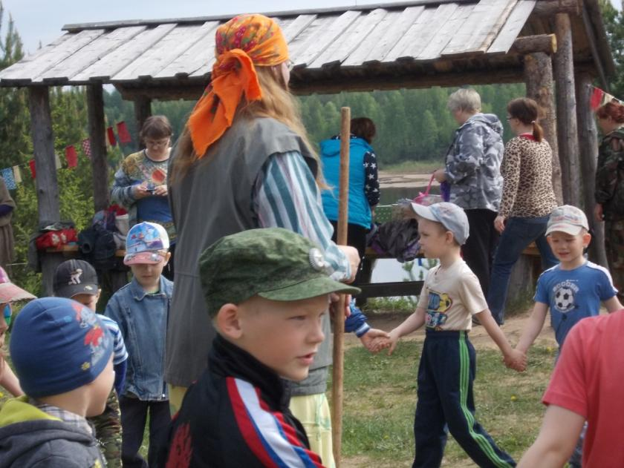
«Каравай»

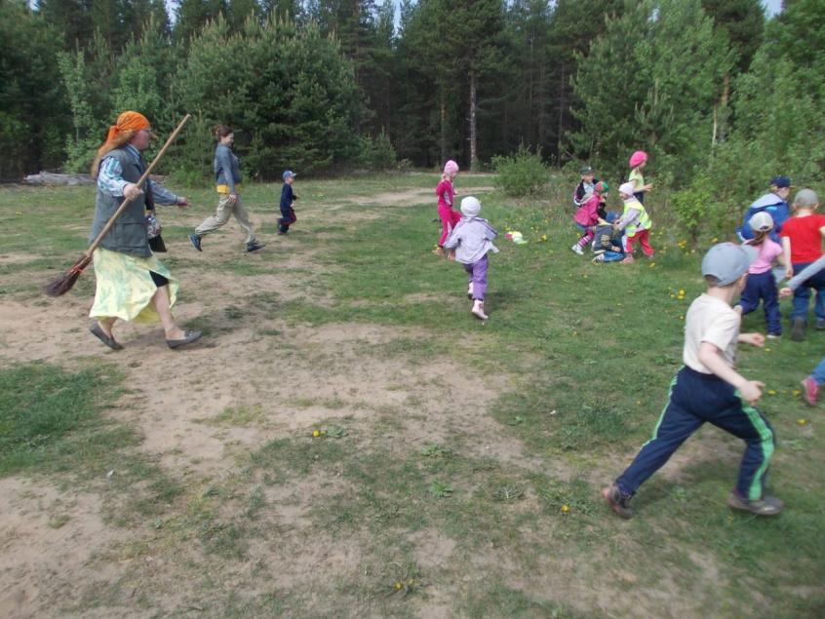
Подвижная игра «Бабка-Ёжка – костяная ножка»
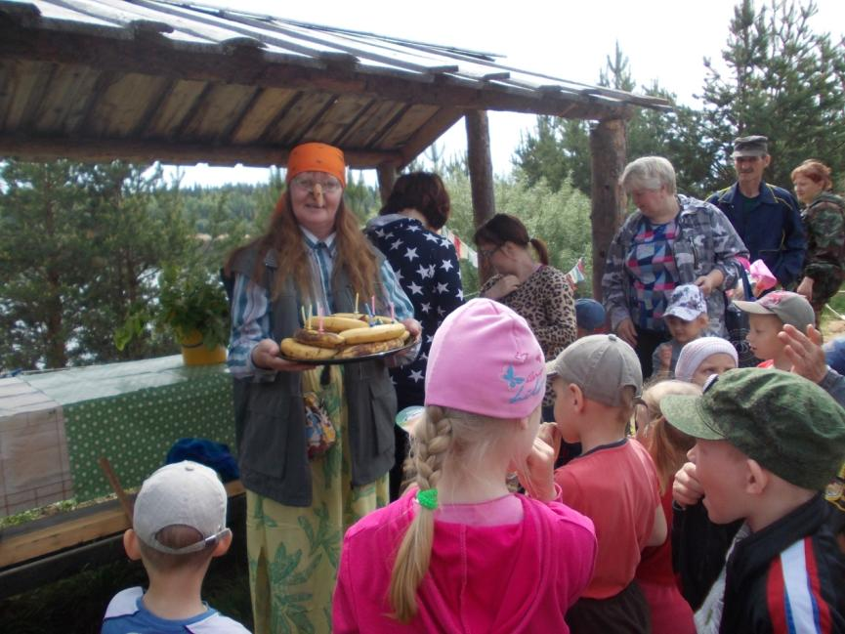
Баба-Яга приглашает гостей на чаепитие.

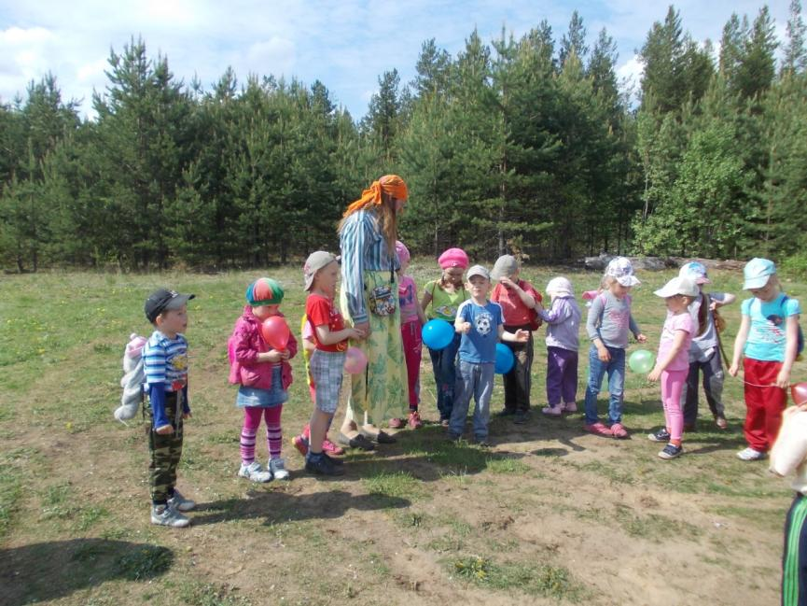
Воздушные шарики - на память о празднике!
Вот потеха, так потеха –
сегодня день шуток и смеха!
1 апреля – день смеха, улыбок, шуток и неожиданных розыгрышей.
Вечером на первоапрельское развлечение к детям разновозрастной (4-7 лет) группы «Ромашка» прибыли мультяшные персонажи Микки Маус и его подружка Минни. Вместе с ними и весёлым персонажем Веснушкой (Чемакина О.Н.) дети играли в разные игры, исправляли путаницы – перевёртыши, пели песни звериными голосами, показывали фокусы. Не обошлось и без забавных розыгрышей.
На память о празднике дети получили воздушные шарики – смайлики и конфеты. С конфетами произошла целая история. Сначала все делили одну конфету – не разделили, потом каждый получил по целой коробке шоколадных конфет – они оказались пусты, и, в конце концов, волшебная коробка с помощью детей «наколдовала» настоящих конфет для всех.

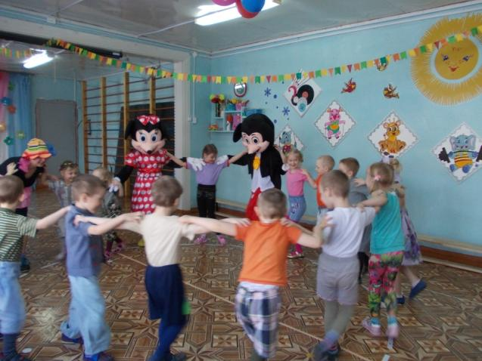Весёлая игра «Лавата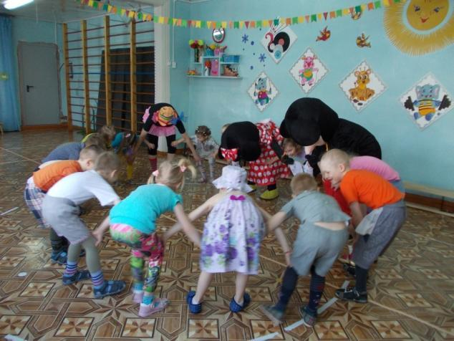
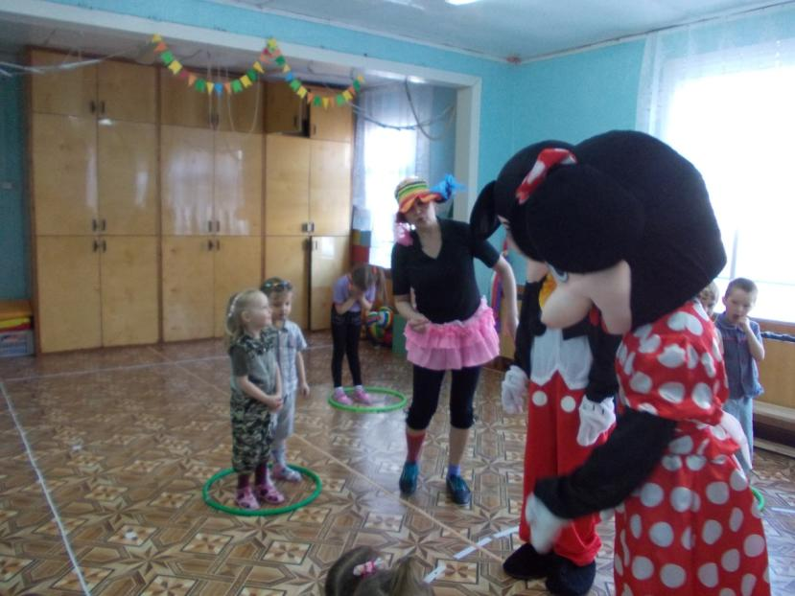
Игра «Кто в домике живёт?»
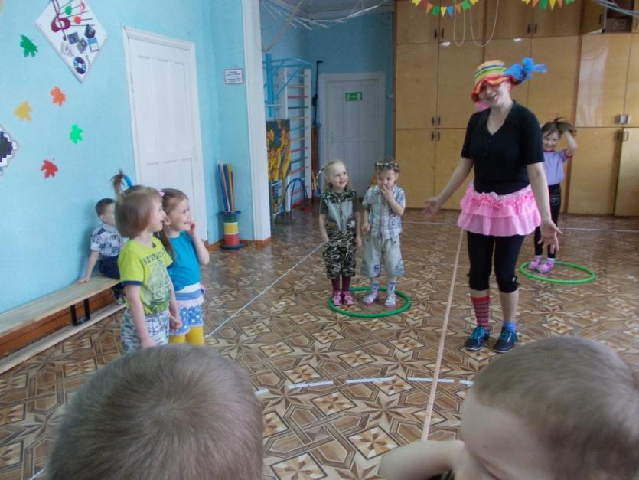

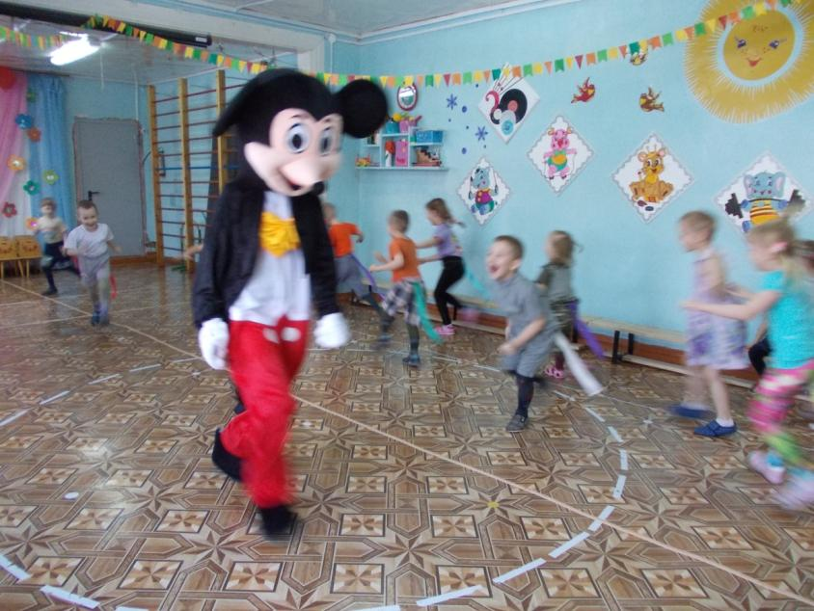
Подвижная игра «Ловишки с ленточками».
Выясняем, кто ловчее и быстрее: Микки или Мини
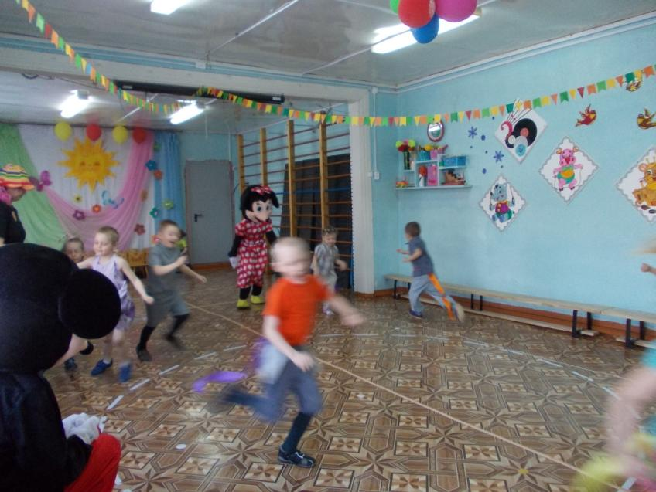

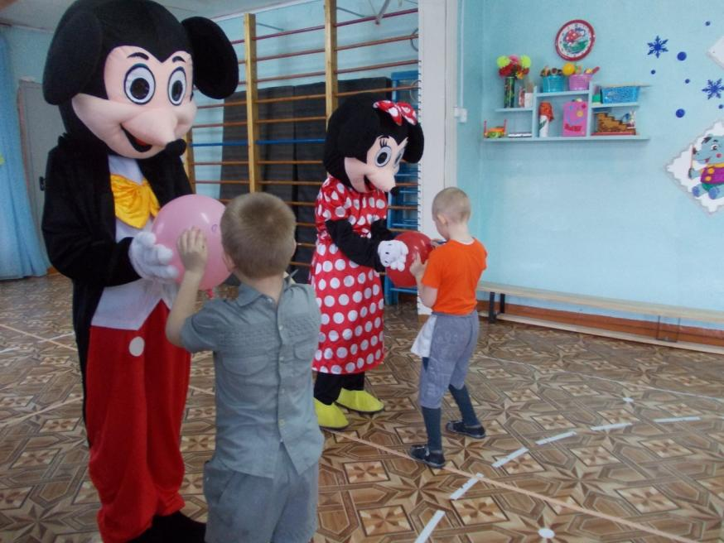
Командная эстафета «Весёлые матрёшки»
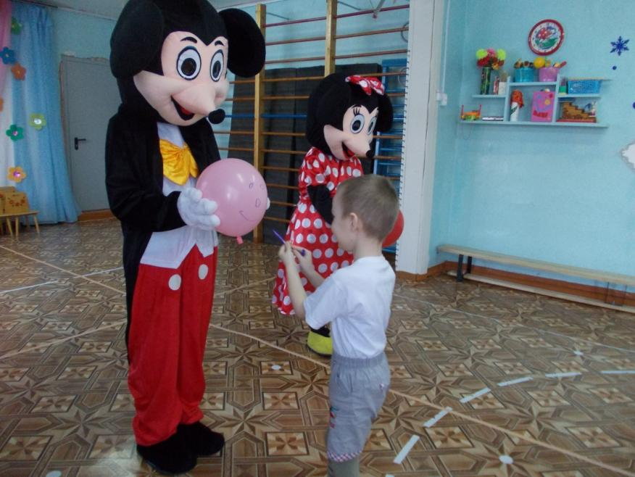

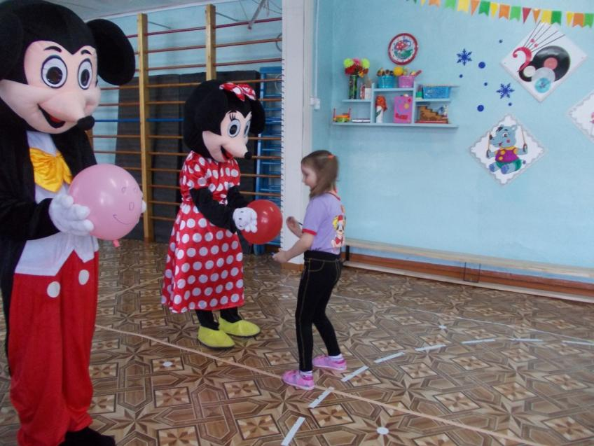

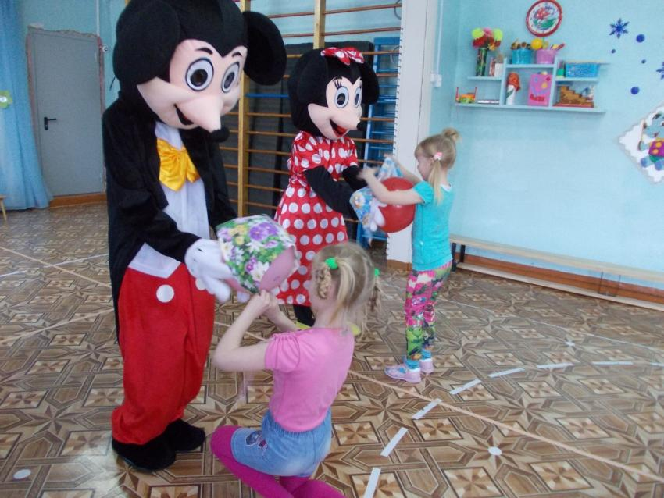

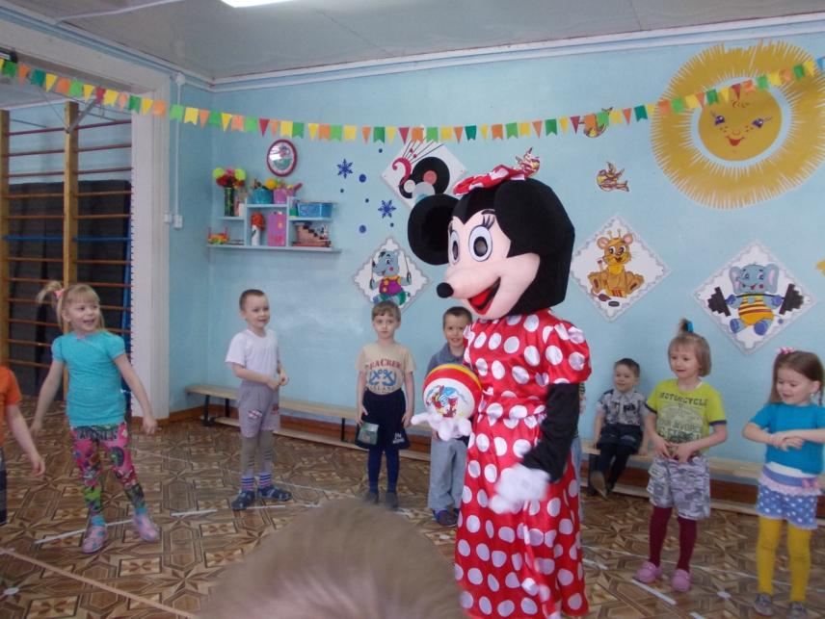
Конкурс «Передай мяч»
(у кого мяч остался по окончании музыки,
выбегает в круг и громко кричит: «Кукареку!»)
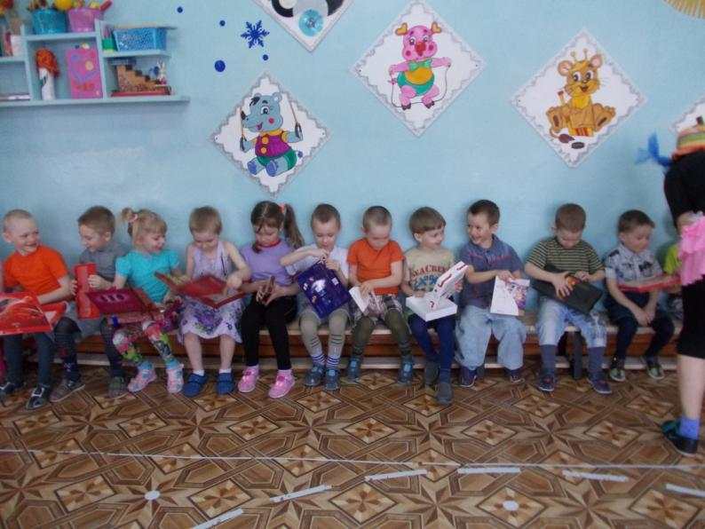
Розыгрыш с конфетами
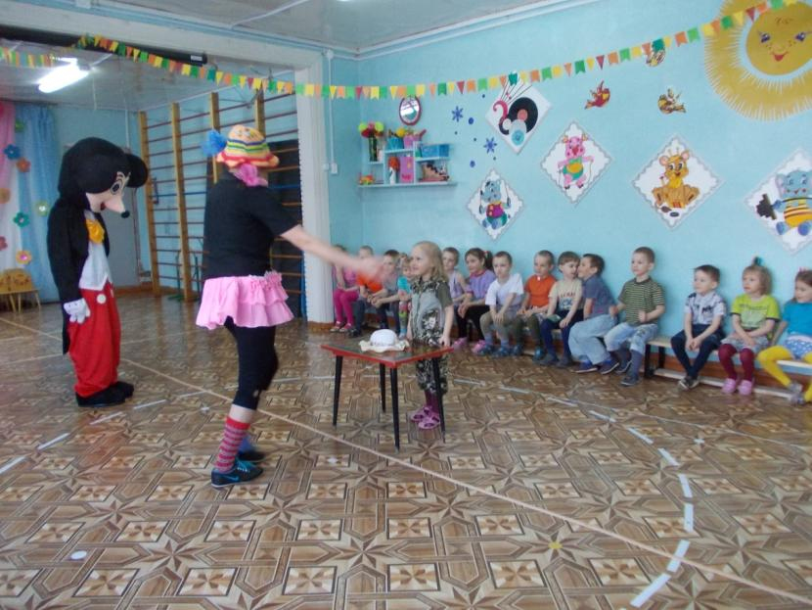
Розыгрыш с конфетами

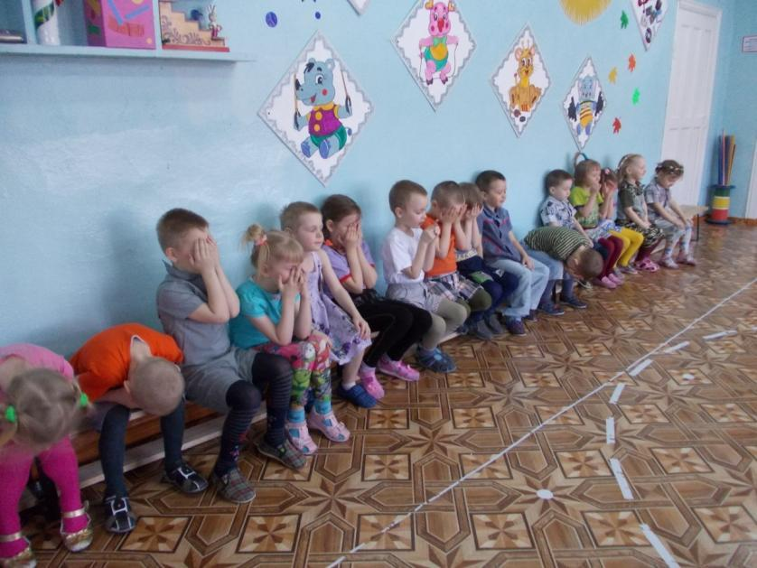
Берём дело в свои руки – наколдуем конфеты себе сами!
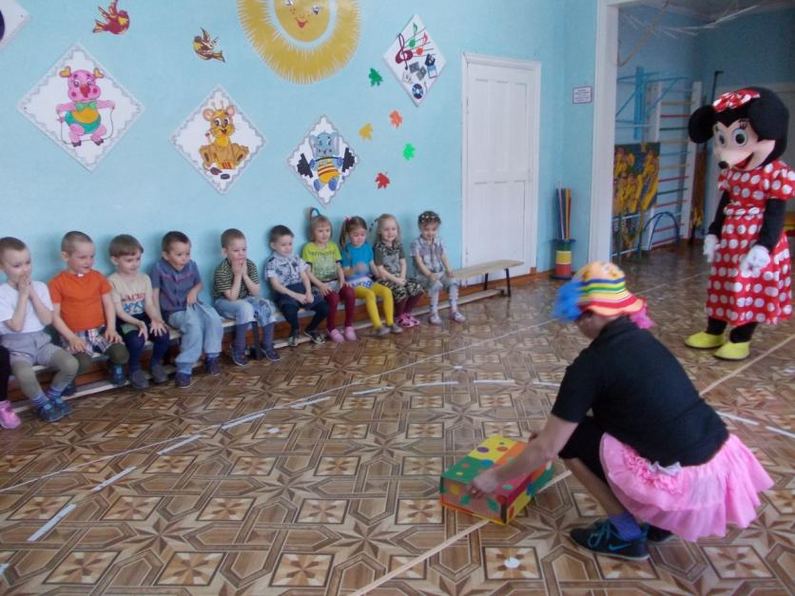
Ура! Получилось!
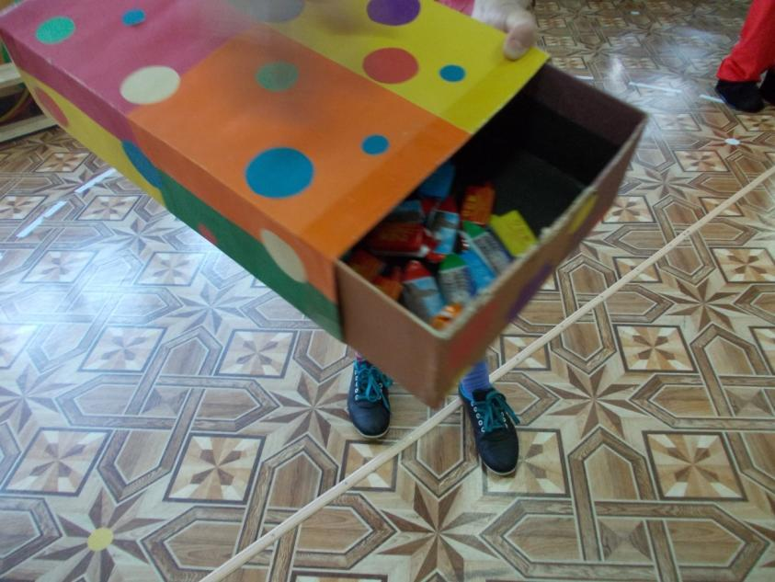
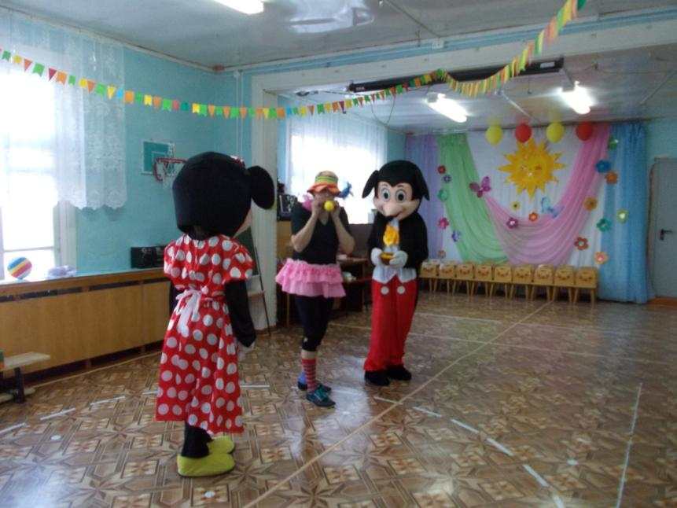
Воздушные шарики – смайлики поднимут
наше настроение ещё выше!
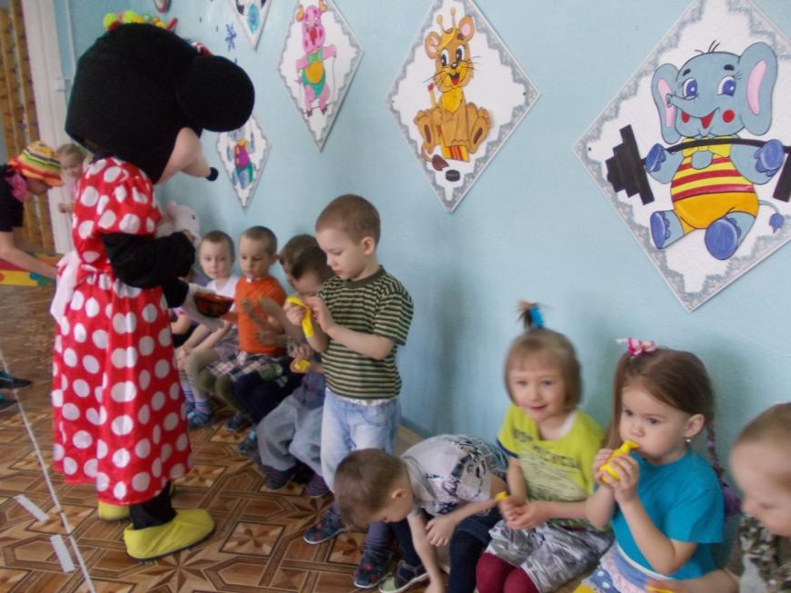

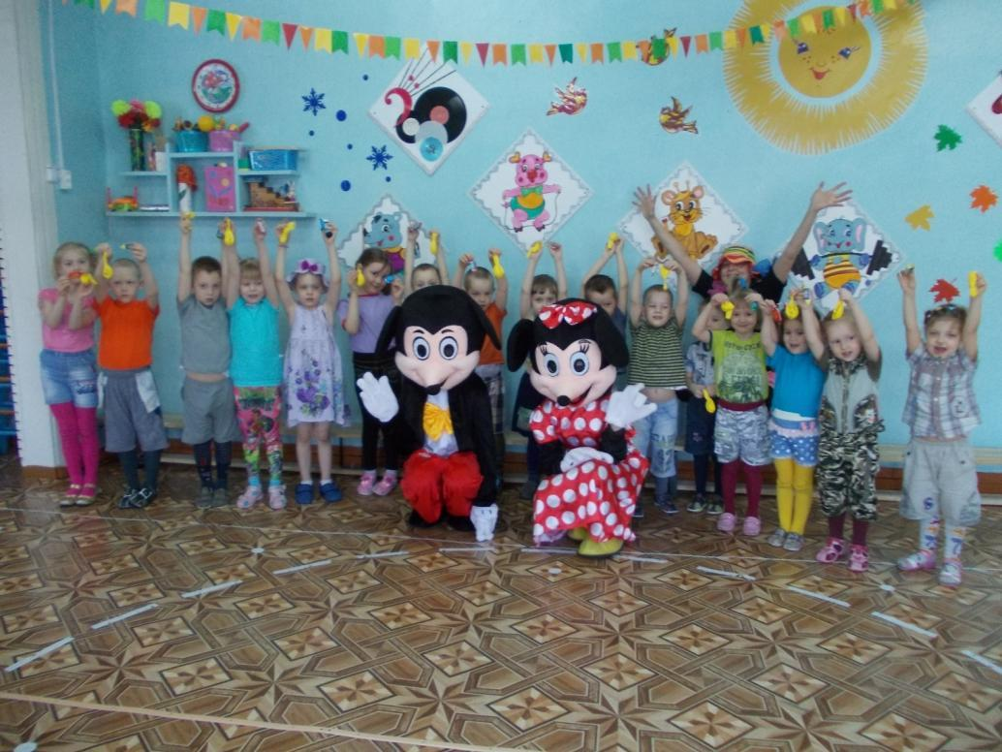
Подготовила: воспитатель Чемакина Ольга Наркисовна
МБОУ «Кушкопальская СШ №4»
СП «Детский сад»

